FreeSwitch配置和使用手册

目录

1. FreeSwitch简介 1
2. 获取FreeSwitch 2
3. FreeSwitch的配置 3
4. 软电话连接FreeSwitch使用 3
4.1. 语音通话 4
4.2. 发送SMS 8

FreeSwitch简介
FreeSwitch是一个开源的电话软交换平台，从一个简单的软电话客户端到运营商的软交换设备几乎无所不能，FreeSwitch 可以用作交换机引擎、PBX、多媒体网关以及多媒体服务器等。FreeSwitch具有很强的伸缩性。旨在为音频、视频、文字或任何其他形式的媒体，提供路由和互连通信协议。它创建于2006年，填补了许多商业解决方案的的空白。FreeSWITCH的也提供了一个稳定的电话平台，许多广泛使用的免费电话就是在使用它开发的，但是它不支持视频通话。
FreeSwitch能原生地运行在Windows、Max OS X、Linux、BSD 及 solaris 等诸多32/64位平台，可以用作一个简单的交换引擎、一个PBX，一个媒体网关或媒体支持IVR的服务器等。它支持SIP、H323、Skype、Google Talk等协议，并能很容易地与各种开源的PBX系统如sipXecs、Call Weaver、Bayonne、YATE及Asterisk等通信。FreeSWITCH 遵循RFC并支持很多高级的SIP特性，如 presence、BLF、SLA以及TCP、TLS和sRTP等。它也可以用作一个SBC进行透明的SIP代理（proxy）以支持其它媒体如T.38等。FreeSWITCH 支持宽带及窄带语音编码，电话会议桥可同时支持8、12、16、24、32及48kHZ的语音. 而在传统的电话网络中，要做到三方通话或多方通话需要通过专门的芯片来处理，其它像预付费，彩铃等业务在PSTN网络中都需要依靠智能网(IN)才能实现，而且配置起来相当不灵活。

获取FreeSwitch
本文档不是详细介绍FreeSwitch理论的文章，而是讲其在实际中的应用的文章。FreeSwitch的各种版本的源码可以在一下的网址下载：
http://wiki.freeswitch.org/wiki/Download_FreeSWITCH

Windows用户可以直接下载编译好的安装文件http://files.freeswitch.org/windows_installer/freeswitch-1.0.4.exe。如果从源代码安装的话，需要Visual Studio 2008，下载后点击安装，安装完成执行FreeSwitchConsole.exe便启动了此服务器，其配置文件在C:\Program Files\FreeSWITCH\conf。

服务器启动后界面如图1所示.

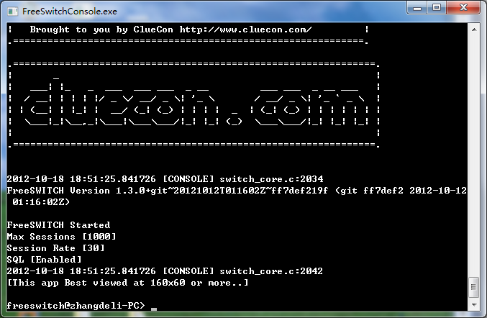
图1 FreeSwitch启动后界面

FreeSwitch的配置
FreeSwitch默认设置了20个用户，如果需要更多的用户，那么只需要简单的三步就可以完成。

- 在conf/directory/default/中增加一个用户配置文件
- 修改拨号计划（Dialplan）使其它用户可以呼叫它
- 重新加载配置使其生效
例如，要添加用户Jack，分机号是1020，只需要到conf/directory/default目录下，将1000.xml拷贝到1020.xml，然后打开1020.xml，将所有1000都改为1020，并把effective_caller_id_name的值改为Jack，然后保存退出。
如：<variable name="effective_caller_id_name" value="Jack"/>
接下来，打开 conf/dialplan/default.xml，找到
<condition fied=“destionation_number” expression=“^(10[01][0-9]) $” > 行，将其改为：
<condition field=“destionation_number” expresstion=“^(10[01][0-9]|1020) $” >保存退出，回到控制台，然后执行reloadxml命令或按快捷键F6，使新的配置生效，那么新用户1020便添加成功。
如果你在某个运营商拥有SIP账号，你可以配置拨打外部电话，由于这不是本文介绍的重点，所以不作详细介绍。

软电话连接FreeSwitch使用
FreeSwitch默认配置了1000～1019共20个用户，你可以随便选择一个用户进行配置（相当于已经在此服务器下注册了20个用户，用户名分别是1000、1001、……），下面就将来测试这个服务器，支持SIP协议的客户端软件有：X-Lite、Zoiper、Boghe、IMSDroid等，这里我们可以选用支持SIP协议的X-Lite、Boghe、IMSDroid来测试。在 X-Lite 上点右键，选 Sip Account Settings...，点Add添加一个账号，填入以下参数(Zoiper 可参照配置)：
Display Name: 1000
User name: 1000
Password: 1234
Authorization user name: 1000
Domain: 你的IP地址，就是刚才你记住的那个

其它都是用默认设置，点 OK 就可以了。然后点 Close 关闭 Sip Account 设置窗口。这时 X-Lite 将自动向 FreeSWITCH 注册。注册成功后会显示"Ready. Your username is 1000"，另外，左侧的“拨打电话”（Dial）按钮会变成绿色的。如下图2。

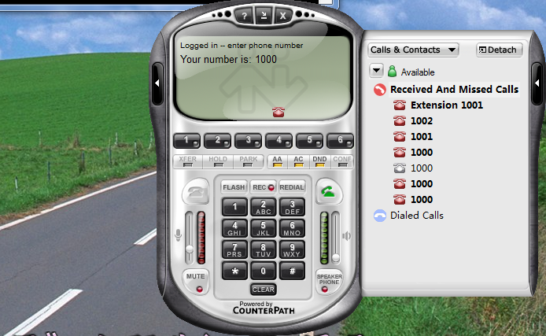
图2 软电话登录界面

语音通话
下面重点介绍使用Boghe和IMSDroid通过服务器两个用户之间的通话，启动Boghe，按图3所示和图4所示（单击“Tools”,在选定“Network”）, 对相应的选项填入适当的参数，特别注意：密码是1234，这里以“1001”登录。
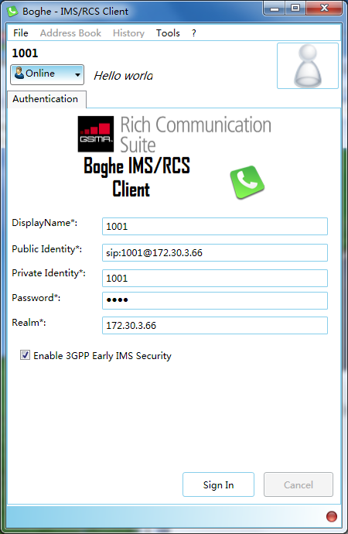

图3 软电话配置界面
在完成以上的配置后，返回到图3的界面，点击右下方的“Sign In”，即可登录，登录成功后FreeSwitch服务器端会出现如图5所示的画面，注意和图1的区别。下面配置IMSDroid安卓客户端，按图6，图7配置，按照要求配置好后，选择登录，登录后就可以拨打电话了，拨打“1001”，你会发现和真正的语音电话没多大区别。接通后的IMSDroid客户端界面如图8。
通过实验，我们发现在局域网下通话效果令人满意，不过遗憾的是当用视频通话时，并没有出现图像画面，看来这个服务器并不支持视频通话。

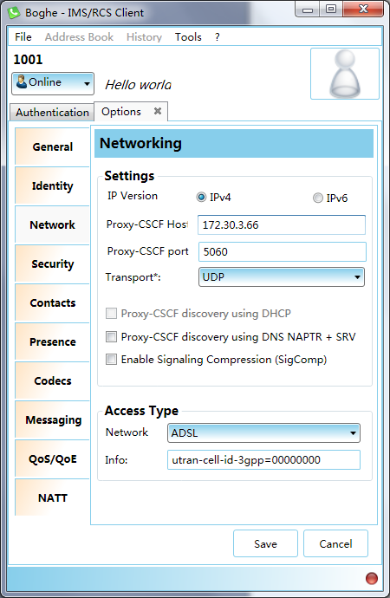
图4 软电话配置界面

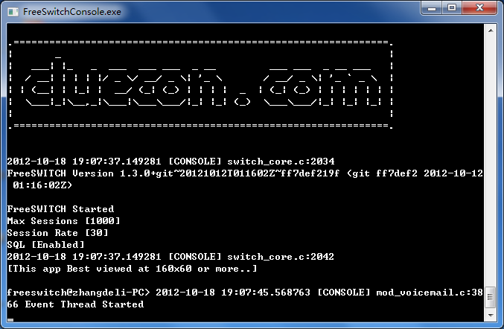
图5 FreeSwitch运行中画面
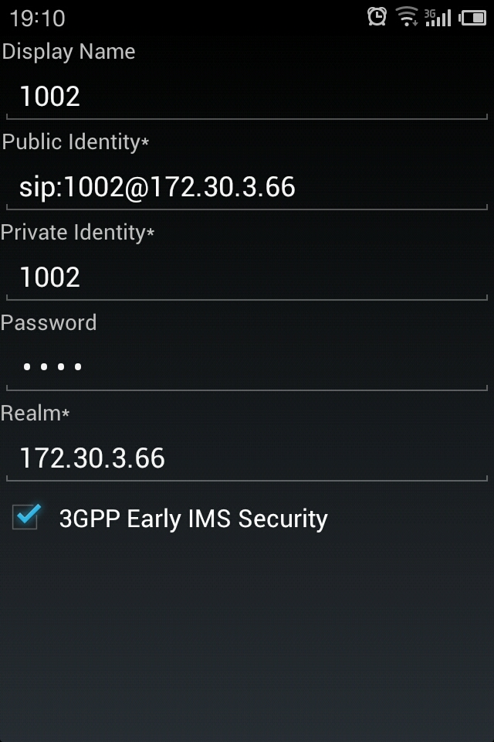
图6软电话配置界面
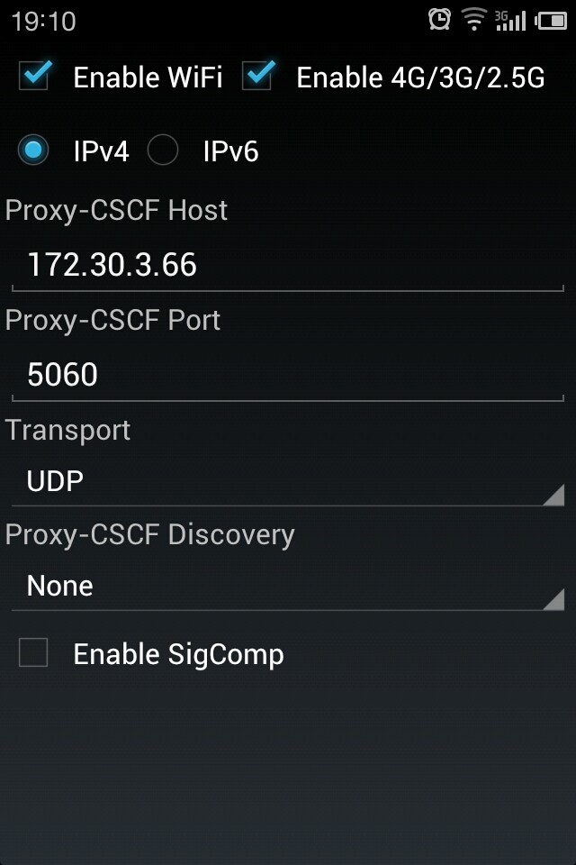
图7 软电话配置界面
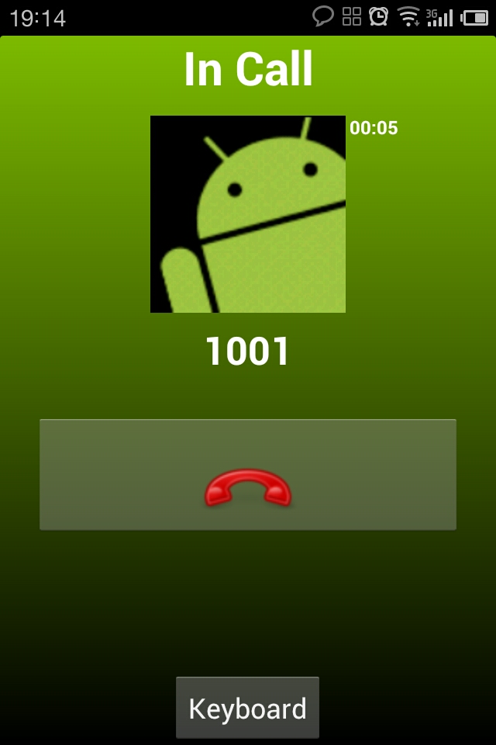
图8 语音通话中界面

发送SMS
下面测试发送SMS信息，在IMSDroid客户端选中“History”，这是拨打历史记录，用户“1000”，选择“SMS”，如图9所示，然后发送如图10所示的消息，那么在Windows端的Boghe上会弹出一个消息框如图11所示（注：这里显示的的用户是“dewshi”，其呼叫号码即为“1002”，只不过给其命名了一个名字叫“dewshi”）。

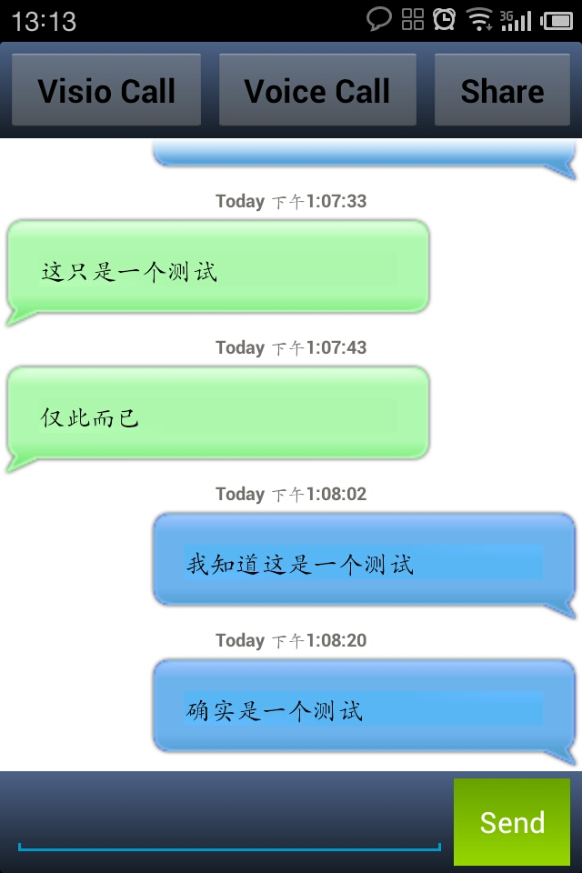

图9 IMSDroid客户端

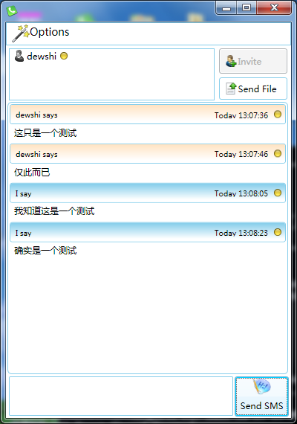

图10 Boghe客户端

